**2021年度 磁気力制御・磁場応用 夏の学校 ポスター発表原稿の書き方**

Manuscript Instruction for Poster Presentation in Magnetic Control Summer School 2021

磁気分離大学：磁気 分離衛門

MS University : Bunriemon Jiki

御茶水処理研究所：御茶水 処理雄，磁性 粒子

Water-in-Tea Process Research Institute : Shorio Otya-no-mizu, Tsubuko Jisei

超伝導磁石大学：マグネット チョウ デンドー

University of SC Magnet : Super C. Magnet

***Abstract*— This instruction gives you guidelines for preparing manuscripts for the poster presentation in Magnetic Control & Magneto Science Summer School 2008*.* Use this document as a template. Otherwise, use this document as an instruction set. The electronic file of your paper will be transformed in a Word and PDF file and you can submit by e-mail at nemotoc＠cc.utsunomiya-u.ac.jp.**

**Keywords— Keyword-1, Keyword-2, Keyword-3, Keyword-4, Keyword-5**

**e-mail :** m-workshop@miurao.ac.jp

1. はじめに

ポスター発表用の原稿の書き方・フォーマットを説明します。基本的にこのファイルに上書きして頂ければ結構です。

2. フォント

フォントの種類・級は次を標準とします。

和文タイトル：ゴシック系14ポイント，英文タイトル：Arial系12ポイント，著者：ゴシック系・Arial系10ポイント，Abstract及びKeywords：Times系9ポイント・ボールド，大見出し：ゴシック系10ポイント，小見出し：ゴシック系9ポイント（番号付けは適宜），本文：明朝系（全角）・Times系（半角）9ポイント，図・表キャプション：Times系8ポイント，参考文献：：明朝系（全角）・Times系（半角）8ポイント。物理量はイタリック，ベクトルはボールドを用いることとします。

3. ページ数・余白・段組

原稿のページ数は2ページ以上６ページ以内とします。余白はA4用紙に，左25mm，右15mm，上20mm，下15mmとします。段組は，タイトル～e-mailまでは1段組，それ以降は2段組とします。

4. 図・表

図は適当な見やすい大きさ及び解像度のものを使用してください。図表のキャプションは，なるべく英文で記述して下さい。

5. 単位

極力SI単位を使用してください。なお，補助スケールは3桁ごと（m，，n，pなど）のものを使用して下さい。

6. 式

式は本文と同じ種類・級のフォントを使用して下さい。物理量は斜体，ベクトルはボールドを用いて下さい。

7. 原稿の提出方法

Wordファイルを（できればPDFファイルも）E-mailで・・・まで送付して下さい。（３MB以内推奨）

8. 参考文献

参考文献の引用は，[1]，[2]，[3]の順にナンバリングして下さい。複数の文献を同じ箇所に同時に引用する場合は，[1, 2]，または[1～4]などのようにして下さい。

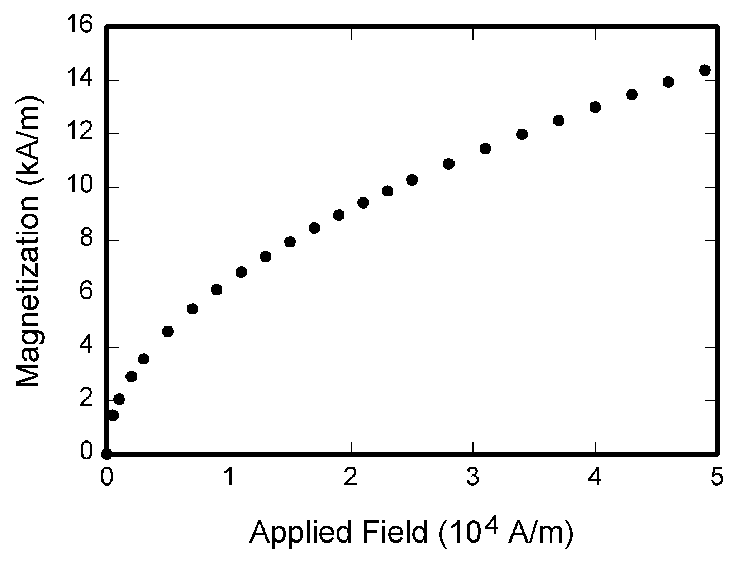

Fig. 1. Magnetization as a function of applied field.

TABLE I

Units for Magnetic Properties

|  |  |
| --- | --- |
| Symbol | Quantity |
| Φ | magnetic flux |
| *B* | magnetic flux density, |
| *H* | magnetic field strength |
| *M* | magnetic moment |
| *M* | magnetization |
| χρ | mass susceptibility |
| μ | permeability |
| μr | relative permeability |
| *N, D* | demagnetizing factor |

参考文献

1. G. O. Young, “Synthetic structure of industrial plastics (Book style with paper title and editor),” in *Plastics*, 2nd ed. vol. 3, J. Peters, Ed. New York: McGraw-Hill, 1964, pp. 15–64.
2. H. Poor, *An Introduction to Signal Detection and Estimation*. New York: Springer-Verlag, 1985, ch. 4.
3. E. H. Miller, “A note on reflector arrays,” *IEEE Trans. Antennas Propagat.*, to be published.
4. S. Chen, B. Mulgrew, and P. M. Grant, “A clustering technique for digital communications channel equalization using radial basis function networks,” *IEEE Trans. Neural Networks*, vol. 4, pp. 570–578, July 1993.